ПЕРМСКИЙ НАЦИОНАЛЬНЫЙ ИССЛЕДОВАТЕЛЬСКИЙ ПОЛИТЕХНИЧЕСКИЙ УНИВЕРСИТЕТ

Отчет по дисциплинам:

“ИНФОРМАТИКА”

“ОСНОВЫ АЛГОРИТМИЗАЦИИ И ПРОГРАММИРОВАНИЯ”

“ВВЕДЕНИЕ В ИНЖЕНЕРНУЮ ДЕЯТЕЛЬНОСТЬ”

Лабораторная работа номер 1

Вариант номер 22

Знакомство с С++. Выполнение программы простой структуры

Выполнил

Студент группы Рис-26-1б

Филимонов Андрей Дмитриевич

Проверил: доцент кафедры ИТАС О.А. Полякова

2026
1. Постановка задачи
Задание 1. Вычислить значение выражения при различных вещественных типах данных (float и double):
R = ((a - b)⁴ - (a⁴ - 4a³b)) / (6a²b² - 4ab³ + b⁴)
при a = 100, b = 0.001.
Вычисления выполнять с использованием промежуточных переменных. Сравнить и объяснить полученные результаты.
Задание 2. Вычислить значения выражений и объяснить полученные результаты:
1) ++n * ++m
2) m++ < n
3) n++ > m
(Для каждого выражения использовать исходные значения n = 2 и m = 1, сбрасывая/восстанавливая их перед следующим вычислением).
2. Методы решения
Задание 1
Аналитическая проверка. Раскроем выражение (a - b)⁴:
(a - b)⁴ = a⁴ - 4a³b + 6a²b² - 4ab³ + b⁴
Тогда числитель принимает вид:
((a - b)⁴) - (a⁴ - 4a³b) = a⁴ - 4a³b + 6a²b² - 4ab³ + b⁴ - a⁴ + 4a³b = 6a²b² - 4ab³ + b⁴
Знаменатель:
6a²b² - 4ab³ + b⁴
Таким образом, числитель тождественно равен знаменателю, и точный математический ответ равен 1.
Вычисления во float: Все промежуточные результаты хранятся в переменных типа float.
Вычисления в double: Те же операции, но промежуточные переменные имеют тип double.
Сравнение: Сравниваем полученные числа между собой и с аналитическим значением (1), объясняем расхождение через разницу мантисс (float — примерно 7 значащих цифр, double — примерно 15–16 значащих цифр).
Задание 2
1. Задать начальные значения n = 2 и m = 1.
2. Вычислить выражение, фиксируя результат и итоговые значения переменных.
3. Объяснить результат через правила префиксного и постфиксного инкремента:
Префиксный инкремент (++x): сначала увеличивает значение переменной на 1, затем возвращает новое значение.
Постфиксный инкремент (x++): сначала возвращает текущее (старое) значение переменной, а затем увеличивает её на 1.
3. Блок-схема алгоритма
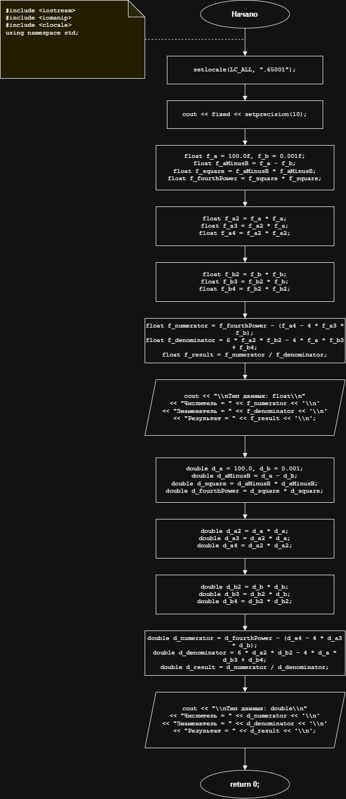
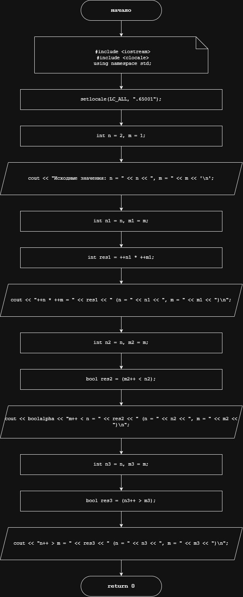

4. Коды программ
#include <iostream>
#include <iomanip>
#include <clocale>
using namespace std;

int main() {
setlocale(LC_ALL, ".65001");
cout << fixed << setprecision(10);

float f_a = 100.0f, f_b = 0.001f;
float f_aMinusB = f_a - f_b;
float f_square = f_aMinusB * f_aMinusB;
float f_fourthPower = f_square * f_square;

float f_a2 = f_a * f_a;
float f_a3 = f_a2 * f_a;
float f_a4 = f_a2 * f_a2;

float f_b2 = f_b * f_b;
float f_b3 = f_b2 * f_b;
float f_b4 = f_b2 * f_b2;

float f_numerator = f_fourthPower - (f_a4 - 4 * f_a3 * f_b);
float f_denominator = 6 * f_a2 * f_b2 - 4 * f_a * f_b3 + f_b4;
float f_result = f_numerator / f_denominator;

cout << "\nТип данных: float\n"
<< "Числитель = " << f_numerator << '\n'
<< "Знаменатель = " << f_denominator << '\n'
<< "Результат = " << f_result << '\n';

double d_a = 100.0, d_b = 0.001;
double d_aMinusB = d_a - d_b;
double d_square = d_aMinusB * d_aMinusB;
double d_fourthPower = d_square * d_square;

double d_a2 = d_a * d_a;
double d_a3 = d_a2 * d_a;
double d_a4 = d_a2 * d_a2;

double d_b2 = d_b * d_b;
double d_b3 = d_b2 * d_b;
double d_b4 = d_b2 * d_b2;

double d_numerator = d_fourthPower - (d_a4 - 4 * d_a3 * d_b);
double d_denominator = 6 * d_a2 * d_b2 - 4 * d_a * d_b3 + d_b4;
double d_result = d_numerator / d_denominator;

cout << "\nТип данных: double\n"
<< "Числитель = " << d_numerator << '\n'
<< "Знаменатель = " << d_denominator << '\n'
<< "Результат = " << d_result << '\n';

return 0;
}
#include <iostream>
#include <clocale>
using namespace std;

int main() {
setlocale(LC_ALL, ".65001");
int n = 2, m = 1;
cout << "Исходные значения: n = " << n
<< ", m = " << m << '\n';

int n1 = n, m1 = m;
int res1 = ++n1 * ++m1;
cout << "++n * ++m = " << res1
<< " (n = " << n1 << ", m = " << m1 << ")\n";

int n2 = n, m2 = m;
bool res2 = (m2++ < n2);
cout << boolalpha << "m++ < n = " << res2
<< " (n = " << n2 << ", m = " << m2 << ")\n";

int n3 = n, m3 = m;
bool res3 = (n3++ > m3);
cout << "n++ > m = " << res3
<< " (n = " << n3 << ", m = " << m3 << ")\n";
return 0;
}

5. Скриншоты результатов
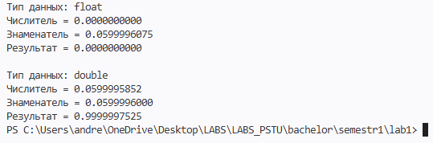

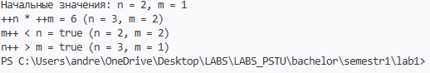
6. Анализ результата
Задание 1
Что должно было получиться: Если раскрыть скобки, то числитель и знаменатель представляют собой одно и то же выражение 6a²b² - 4ab³ + b⁴. Значит, точный математический ответ всегда равен 1 при любых значениях a и b.
Почему float даёт 0: При a = 100 значения a⁴ и (a - b)⁴ составляют порядка 100 000 000. Тип float хранит только около 7 значащих цифр, поэтому при вычитании близких больших чисел происходит катастрофическая потеря точности (потеря значащих цифр). Разность порядка 0.06 округляется до 0, и при делении на знаменатель итоговый результат получается равным 0.0000000000.
Почему double даёт правильный ответ: Тип double имеет точность около 15–16 значащих цифр, что позволяет корректно учитывать разность порядка 0.06 при величинах порядка 10⁸. Результат получается равным ≈ 0.9999997525, что максимально близко к математическому значению 1.

Параметр | float | double
Размер | 4 байта | 8 байт
Точность | примерно 7 цифр | примерно 16 цифр
Диапазон | от 3.4e-38 до 3.4e+38 | от 1.7e-308 до 1.7e+308
Скорость | быстрее | медленнее
Зачем нужен float, если double точнее:
Тип double занимает в два раза больше памяти, а операции с ним на графических ускорителях и встраиваемых системах требуют больше ресурсов. float применяется там, где точности в 7 цифр достаточно, но критична скорость и экономия памяти:
Компьютерная графика и игровые движки (координаты, векторы, матрицы).
Машинное обучение и нейросети (веса и активации).
Встраиваемые системы (ограниченный объем RAM/ROM).
Вычисления на GPU и обработка больших массивов данных.
Задание 2
При исходных значениях n = 2, m = 1:
1) ++n * ++m
Используется префиксный инкремент. Обе переменные сначала увеличиваются: n становится равным 3, m становится равным 2. Выполняется умножение: 3 * 2 = 6. Результат: 6 (n = 3, m = 2).
2) m++ < n
Используется постфиксный инкремент. Для сравнения используется текущее значение m = 1. Выполняется сравнение 1 < 2 (истина / true). После сравнения m увеличивается до 2. Результат: true (n = 2, m = 2).
3) n++ > m
Используется постфиксный инкремент. Для сравнения используется текущее значение n = 2. Выполняется сравнение 2 > 1 (истина / true). После сравнения n увеличивается до 3. Результат: true (n = 3, m = 1).
Общий вывод: Префиксный инкремент сначала меняет значение переменной и возвращает новое значение. Постфиксный инкремент возвращает старое значение переменной, а затем увеличивает её на 1.

